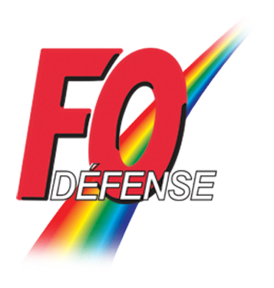
Elections professionnelles 2022

CSA-R DSNJ

COMITÉ SOCIAL D’ADMINISTRATION DE LA
DIRECTION DU SERVICE NATIONAL ET DE LA JEUNESSE

3 sièges obtenus par FO DEFENSE

Vos élus :

Titulaires | Suppléant(e)s
Corinne FRIPIER - SA  ESNJ Sud-Ouest, Toulouse | Paul MOREAU - SA  CSNJ Réunion, Saint Denis
Pascal ZEIL - TSEF  ESNJ Nord-Est, Besançon | Sophie GIL - AA  ESNJ Sud-Ouest, Perpignan
Fatiha BOZDAG - SA  ESNJ Sud-Ouest, Bordeaux | Martial JABOT - SACN  ESNJ Nord-Ouest, Caen

